Jak powinna wyglądać wyprawka dla noworodka? Poradnik
Przyjście na świat dziecka to bardzo ważne i radosne wydarzenie każdych rodziców. Jednak wraz z nim przychodzi wiele wątpliwości i pytać do głowy. Czy sobie poradzimy? <strong>Jak powinna wyglądać wyprawka dla noworodka</strong>? Czy sobie poradzimy z wszystkimi obowiązkami?

Weź głęboki oddech! Podpowiadamy jak powinna wyglądać wyprawka dla noworodka!
Te pytania i wątpliwości są w zupełności normalne, które pojawiają się u każdego młodego rodzica. Warto w tedy policzyć spokojnie do dziesięciu i uwierzyć w swoją intuicję! Z pewnością sobie poradzicie! Na pomoc przychodzą różnorodne poradniki na temat tego jak powinna wyglądać wyprawka dla noworodka, o czym pamiętać przy narodzinach dziecka, jakie badania wykonać i wiele więcej.

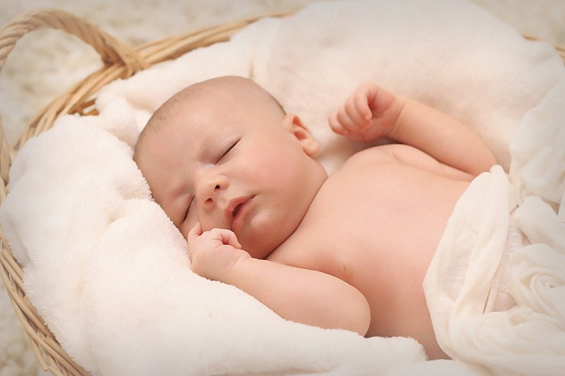
Jak powinna wyglądać wyprawka dla noworodka okiem Bello24
W naszym sklepie online Bello24 odnajdziecie wszystkie elementy, które są niezbędne. Dlatego przygotowaliśmy dla Was poradnik oraz pełną listę przedmiotów i opis tego jak powinna wyglądać wyprawka dla noworodka. Jednym kliknięciem przejdziecie do artykułu, z którym rozjaśnią się wszelkie wątpliwości!
Nie czekaj! Przygotuj się jak najszybciej
Warto dowiedzieć się jak powinna wyglądać wyprawka dla noworodka i skompletować ją jak najszybciej. Nie warto czekać na ostatnią chwilę. To rodzi nie potrzebny stres i wprowadza nerwową atmosferę, która jest zbędna. Wejdź i sprawdź już teraz!

